2018年1月11日
メディアご担当者
報道ご担当者 各位

愛犬ポータル『ワンダホー』
大好評のフォトコンテストが機能アップ！
「チワワ・プードル・ミックス犬」マルチフォトコンテスト開始

株式会社ファインシード（東京都渋谷区、代表取締役社長：頼定 誠）は、フォトコンテスト・迷子犬レスキュー・検定機能など様々なコンテンツを展開している、愛犬ポータルサイト『ワンダホー』のフォトコンテスト機能が201８年1月10日にリニューアルしたことをお知らせ致します。



■愛犬フォトコンテスト機能がリニューアル！複数テーマでフォトコンテストが可能に！
『ワンダホー』内のコンテンツ「ワンダフォトdogコンテスト」リニューアルにより、リニューアルにより、複数テーマでフォトコンテストの開催が可能に。リニューアルと同時に犬種別フォトコンテストを3つ開始いたします。犬種はチワワ、プードル、ミックス犬の3テーマで開催。愛犬のとっておきの写真を投稿して、上位入賞を目指そう！

＜ワンダフォトdogコンテストとは＞
テーマに沿った、愛犬の写真を投稿して、ユーザーは写真に対しての評価を行えます。肉球数で競い合い、総合ランキングでTOP3に入ると殿堂入りに。上位に入賞すると、雑誌・新聞・TV・フリーペーパー等に登場することができます。さらに、TOP1にはAmazonギフトカード5,000円分が授与されます。その他、ドッグフードセットなどコンテスト毎に景品をご用意しております。
▼フォトコンテスト参加はこちらから▼
https://pettokei.com/contest

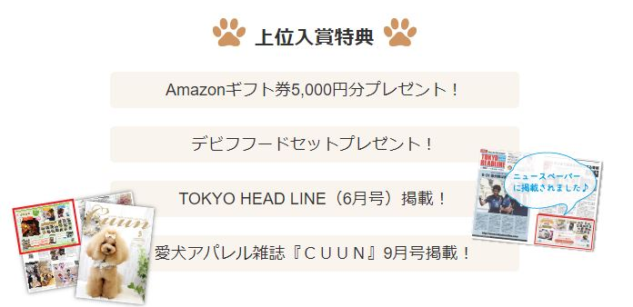

■愛犬フォトコンテストを開催したいパートナーを募集！
『ワンダホー』では、愛犬のフォトコンテストを通じて、ペットグッズやペット関連企業などの知名度向上、商品の売上ＵＰにつなげていけるようサポートをいたします。
『ワンダホー』を通じ、日本全国にあるペットグッズショップ・ペット関連企業を活性化させていきたいと考えております。
◇事例
アニマルピック2020で正式種目に採用！欧米で大人気のPULLER（プラー）が日本で初のフォトコンテストを開催
https://fineseed.net/p4072/

▼お問い合わせはこちらまで▼
株式会社ファインシード 担当：前田 contact@fineseed.net
TEL：03-5766-1770 Fax：03-5766-1780
http://www.fineseed.net/

■エントリー＆投票を受付中！『愛犬と冬の思い出』コンテスト！
2018年2月28日まで『愛犬と冬の思い出』フォトコンテストを開催。クリスマス・お正月・節分・バレンタイン等、イベント事の多い季節に愛犬の冬の思い出写真を撮って、コンテストにエントリーをお願いします。エントリーした写真は1日1回投票が可能です。知人やご家族に応援してもらって、上位入賞を狙おう！
▼フォトコンテスト参加はこちらから▼
https://pettokei.com/contest/



■ワンダホーとは
「ワンダホー」は、犬の鳴き声の「ワン」と英語の「wonderful」を合わせた造語です。近年、日本では犬や猫の飼育頭数が2,000万頭以上となっており、それに対し人口の減少や高齢化により、今後の人と犬との関係が一層身近になると想定されます。「ワンダホー」が目指すのは、家族のような存在の愛犬
をみんなに自慢できるリアルタイムのフォトコンテスト機能、災害時などに役立つ大切な愛犬を探せる迷子犬機能など、様々なコンテンツをポータルサイトに集約していきます。「ワンダホー」は、ワンちゃんを飼っている人も飼っていない人も、これから飼う人にも、すべての愛犬家に役立つコンテンツを発信していきます。

■『ワンダホー』はこちらから
＜iOS 無料アプリ＞App Storeカテゴリー：ライフスタイル
URL：http://apple.co/2sx8y8S
＜Android 無料アプリ＞Google Play カテゴリー：ライフスタイル
URL：https://play.google.com/store/apps/details?id=net.fineseed.wandaho&hl=ja
＜サイトURL＞https://pettokei.com/
※PC・スマートフォン版共通のURLです。



■『ワンダホー』運営会社
名 称：株式会社ファインシード
所在地：〒150‐0011東京都渋谷区東3-24-2恵比寿STビル2F
代 表：代表取締役社長 頼定 誠
ＵＲＬ：http://www.fineseed.net/
本リリースに関するお問い合わせはこちらまで
株式会社ファインシード 担当：前田 contact@fineseed.net
TEL：03-5766-1770 Fax：03-5766-1780
http://www.fineseed.net/

